François Salque . Plouha
& Claire-Marie Le Guay
Violoncelle, piano

Anaïk Morel . Pléguien
& l’ensemble I Giardini
Mezzo-soprano, violon, violoncelle, piano

Trio Zadig . Pléguien
Piano, violon, violoncelle

Claire Désert . Pléguien
Piano

Quatuor Hermès . Pléguien
Quatuor à cordes

Trio Arnold . Pléguien
Trio à cordes
21e
1 - 3 – 4 - 7 - 9 - 11
août
2023
20 h
21^{è} édition du festival déjà  Le prestigieux et original festival Les Musicales de Blanchardeau, qui se déroule en Côtes d’Armor, veut permettre l’accès à la musique à la population locale et estivale, tout en valorisant le patrimoine architectural.  L’équipe organisatrice, réduite mais enthousiaste, est constituée d’artistes et d’amateurs bénévoles venus d’horizons divers. Leur objectif est de provoquer des rencontres autour d’artistes renommés, dans le riche patrimoine religieux du département.  Depuis sa création en 2003, l'association a su s'imposer comme un événement artistique à part entière dans le monde de la musique classique. Véritable outil d’animation culturelle territorial, le festival a su fidéliser un public passionné : plus de 1 400 spectateurs assistent chaque année à nos concerts. De grands artistes, séduits par l’esprit du festival, ont accepté de s’y produire.  Parmi eux, retenons - des ensembles de musique de chambre comme le Trio Wanderer, les Quatuors Modigliani, Razumowsky, Talich, The Fine Arts Quartet, le Quintette de la Philharmonie de Berlin - des solistes remarquables comme Anne Queffélec, Jean-Frédéric Neuburger, Jean-Marc Luisada, François-Frédéric Guy, Abdel Rahman El Bacha, Sarah Nemtanu, Dominique de Williencourt - des ensembles baroques : Nevermind, Desmarest, Amarillis. | UN FESTIVAL DE SIX CONCERTS  Les Musicales de Blanchardeau ouvrira le mardi 1er août la 21e édition du festival dans la Chapelle Ker-Maria-an-Isquit - Plouha avec François Salque (violoncelle) et Anne-Marie Le Guay (piano).  Les cinq concerts suivants auront tous lieu dans l’église Notre-Dame de Soumission à Pléguien. Le jeudi 3 août, vous pourrez entendre Anaïk Morel, mezzo-soprano et l’ensemble I Giardini composé de Pierre Fouchenneret (violon), David Violi (violoncelle) et Pauline Buet (piano). Le Trio Zadig, le vendredi 4 août vous interprétera deux trios (Dvořák et Schubert).  La deuxième semaine du festival vous permettra d’écouter Claire Désert le lundi 7 août pour un récital de piano avec des œuvres de Beethoven, Debussy, Bartók et Schumann. Le cinquième concert, c’est le Quatuor Hermès qui vous proposera le mercredi 9 août deux quatuors de Beethoven et Brahms.  C’est le Trio Arnold qui clôturera ces deux semaines de festival le vendredi 11 août. Au programme Schubert, Mozart et Jean Françaix.  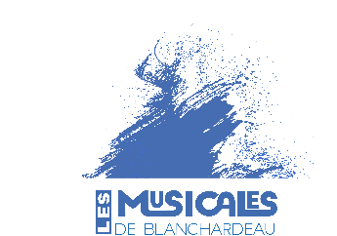  Association loi 1901  Maison du Développement et des Services publics  Adresse postale  60, rue des Ligneries -22000 Saint-Brieuc  Siret : 477 516 744  Adresse administrative  Moulin de Blanchardeau - 22290 Lanvollon  www.lesmusicalesdeblanchardeau.org
2 | 3
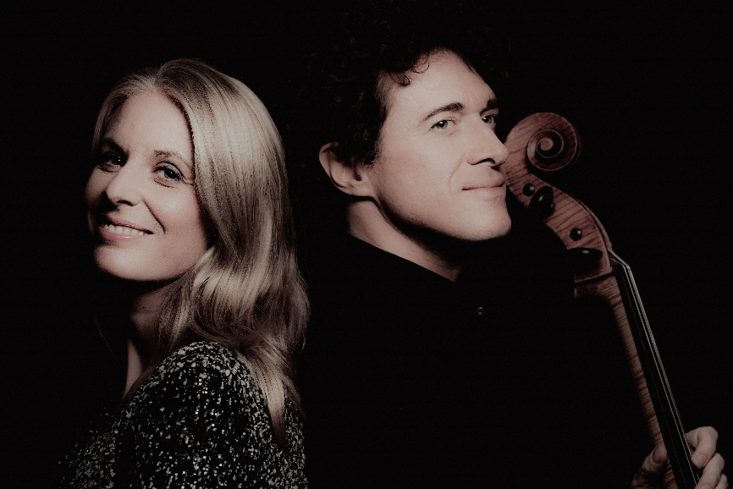  © Lyodoh Kaneko  PLOUHA, mardi 1er août 2023  Claire-Marie Le Guay, piano  François Salque, violoncelle | Claire-Marie Le Guay, piano  & François Salque, violoncelle  L'indéfectible complicité musicale de ces deux solistes accomplis et leur compréhension profonde des différents langages musicaux nous permettent de savourer les plus puissantes évolutions stylistiques et esthétiques d’une littérature particulièrement riche.  François Salque est un de ces musiciens purs et sans concession, au jeu ciselé du plus beau lyrisme. Son archet à la fois précis et incandescent, ainsi que son éclectisme, en font un des interprètes français les plus reconnus de sa génération.  La saison 2019 / 2020 verra notamment la sortie de pas moins de dix CDs (!) consacrés à l’intégrale de la musique de chambre de Brahms en compagnie de Sarah Nemtanu (super soliste de l’Orchestre National de France), Pierre Fouchenneret et Lise Bertaud (tous trois musiciens de son quatuor Strada), intégrale ayant aussi fait l’objet de concerts captés par la chaine Mezzo.  Il donne de très nombreux concerts en soliste et en musique de chambre, en Amérique du Sud (quatuor Modigliani), en Chine, au Japon et bien sûr en France dont le concerto de Dvorak avec l’Orchestre Symphonique de l’Oural, en ouverture de La Folle Journée de Nantes.  À ses côtés, Claire-Marie Le Guay est juste lumineuse. Son expérience du grand répertoire, son intelligence musicale et sa palette de timbres envoûtante transforment chacun de leurs programmes en un moment unique.  Présente en tant que pianiste soliste sur les scènes internationales, lauréate de nombreux concours et des Victoires de la Musique, Claire-Marie Le Guay se distingue également par ses enregistrements, notamment des œuvres pour clavier de Bach (2017).  Elle se produit avec de grands chefs et orchestres : Daniel Barenboim, Gidon Kremer et la Kremerata Baltica ou encore Louis Langrée. Elle est aussi l'invitée de festivals tels que celui de La Roque-d'Anthéron, le MDR Musik Festival en Allemagne et le Festival de Lockenhaus en Autriche.
 | 5
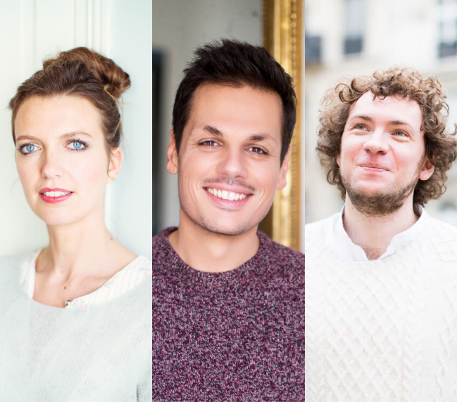  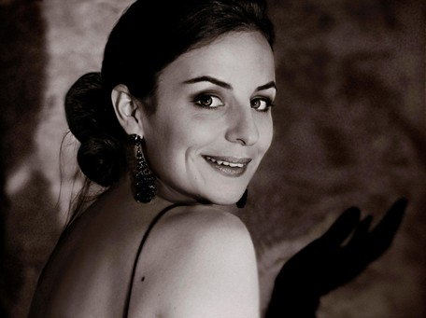  © Ruth Kappus  PLEGUIEN, jeudi 3 août 2023  Anaïk Morel, mezzo-soprano  &  l’Ensemble I Giardini :  - Pierre Fouchenneret, violon  - David Violi, piano  - Pauline Buet, violoncelle | Anaïk Morel, mezzo-soprano  Anaïk Morel fait ses études de chant au CNSM de Lyon. En 2011, elle remporte le quatrième prix au prestigieux concours Reine Elisabeth à Bruxelles.  Elle se produit sous la direction des grands chefs d’orchestre à la Staatsoper de Munich, à la Scala de Milan, à l’Opéra de Lyon, au Teatro Petruzzelli à Bari, à l’Opéra de Paris, à l’Opéra de Stuttgart… ainsi qu’au Festival de Salzbourg (création mondiale de Charlotte Salomon de Marc-André Dalbavie et interprète tous les grands rôles d’opéras… (Nabucco, Falstaff, Dialogues des Carmélites, Palestrina, Walkyrie, Barbe Bleue, Faust…).  Ensemble I Giardini  - Pierre Fouchenneret, violon  - Pauline Buet, violoncelle  - David Violi, piano  Nommé aux Victoires de la Musique Classique 2021, I Giardini dirigé par David Violi et Pauline Buet, est un collectif d’artistes inspirés et généreux, un espace de liberté et d’exploration autour d’un univers romantique, mêlant grands compositeurs du répertoire et ouverture sur la création contemporaine.  Pierre Fouchenneret, violon : Invité sur les scènes du monde entier, l’« archer hors norme » Pierre Fouchenneret est amené à jouer avec des musiciens d’exception. Il est reconnu par les orchestres français et internationaux pour son audace et sa vision du répertoire.  David Violi, piano : Pour « Il giornale della musica », David Violi est « un pianiste au toucher lumineux qui unit une technique virtuose à une imagination qui se renouvelle continuellement ; un juste équilibre qui en fait l'interprète idéal ».  Pauline Buet, violoncelle : Lauréate de concours internationaux, elle se produit sur les scènes majeures en France et à l’étranger. En musique ancienne, elle travaille également avec les plus grands ensembles de musique baroque. C’est dans cet éclectisme musical qu’elle défend la musique contemporaine.
 | 7
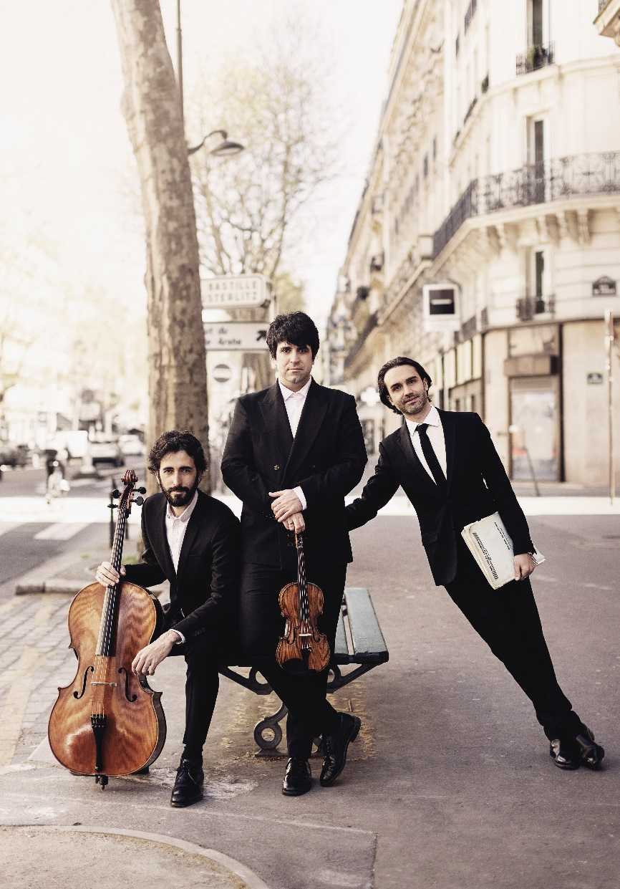  © Nikolaj Lund  PLEGUIEN, Vendredi 4 août 2023  Trio Zadig :  - Boris Borgolotto, violon  - Marc Girard Garcia, violoncelle  - Ian Barber, pianiste | Trio Zadig  Récompensé par onze prix internationaux, le Trio Zadig captive le public par sa virtuosité, son élégance et son enthousiasme irrésistible. C’est dans l’amitié que le Trio Zadig puise toute sa force et son authenticité. Boris Borgolotto et Marc Girard Garcia, véritables amis d’enfance, ont étudié ensemble au CNSM de Paris, puis à l’Université de Musique de Vienne. De retour en France, leur route croise celle d’Ian Barber, pianiste américain issu de la classe d’André Watts à l’Université d’Indiana. Entre eux, le courant passe immédiatement, et ils décident d’unir leurs talents pour fonder le Trio Zadig.  Le succès du Trio Zadig ne se fait pas attendre. En quelques années, il remporte de nombreuses distinctions. Résident « artiste associé » de la Chapelle Reine Elisabeth, il est aussi résident de la Fondation Singer-Polignac à Paris et de l’Académie musicale de Villecroze.  Le Trio Zadig se produit aujourd’hui dans le monde entier. Il rencontre de grands artistes qui contribuent à l’épanouissement de son expression musicale et en particulier Menahem Pressler et Alfred Brendel.  Plein de fraîcheur et d’audace, le Trio Zadig redonne de la vitalité au répertoire du trio, de Haydn aux compositeurs de notre temps.  La profondeur et la sincérité de son interprétation, son jeu tantôt poétique ou éclatant, en font l’auteur de prestations remarquées.  Tout comme le héros de Voltaire, la vie du Trio Zadig s’annonce longue et pleine d’aventures.  Le Trio Zadig compte déjà trois disques à son actif : « Something in Between », « Les Saisons » et « Orpheus » qui ont reçu des distinctions telles que les quatre f (ffff) Télérama, « coup de cœur » Classica et Figaro, « disque du jour » France Musique.  Le Trio Zadig créera en 2023 le triple concerto du compositeur Benjamin Attahir.
 | 9
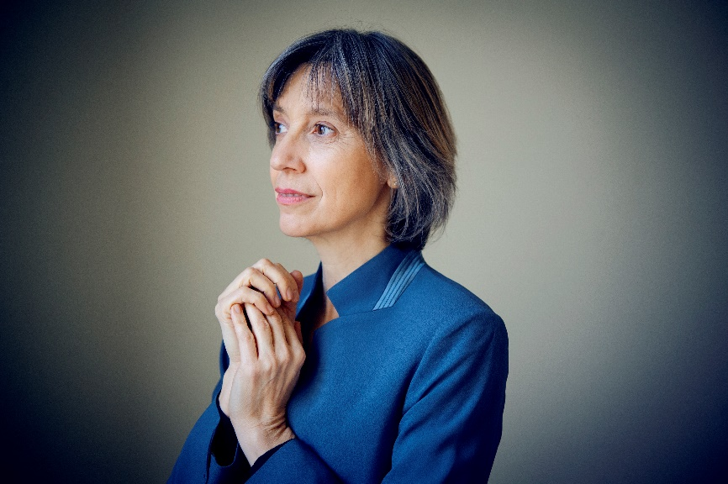  © Jean-Baptiste Millot  PLEGUIEN, lundi 7 août 2023  Claire Désert, piano | Claire Désert, piano  Aux quatre coins du monde, Claire Désert séduit le public par la grâce, la profondeur et l’humilité de ses interprétations. Elle est l’invitée régulière de grands festivals tels que Radio France Montpellier, La Roque d’Anthéron, Lille Piano(s) Festival, Festival International de Colmar, « Georges Enescu » à Bucarest, « La Folle Journée » à Nantes et à Tokyo… Elle se produit au Kennedy Center à New-York, le Wigmore Hall de Londres, La Seine Musicale à Paris, en Italie, Pologne, Brésil, Etats-Unis, Mexique et en soliste avec l’Orchestre de Paris, le National d’Ile-de-France, le Philharmonique de Radio France, le Symphonique de Québec, le Philharmonique de Strasbourg, le National de Lille, le Sinfonia Varsovia…  Claire Désert, artiste rare, chambriste hors pair, a pour partenaires privilégiés le pianiste Emmanuel Strosser, les violoncellistes Anne Gastinel, Gary Hoffman, les violonistes Philippe Graffin, Tedi Papavrami, le Quatuor Sine Nomine, le Quintette Moraguès…  Admise en cycle de perfectionnement de piano, le gouvernement français lui attribue une bourse pour une année d’études à Moscou au Conservatoire Tchaïkovski.  Sa riche discographie comprend entre autres les concertos de Scriabine et de Dvořák avec l’Orchestre Philharmonique de Strasbourg récompensé par une « Victoire de la Musique », deux récitals solo gravés chez Mirare : Davidsbündlertänze de Schumann, Abendmusik (dédié à Clara et Robert Schumann) de Johannes Brahms.  Son dernier enregistrement avec Anne Gastinel consacré à Franck, Debussy, Poulenc (Naïve) a été récompensé d’un « Choc » Classica, d’un « Chamber Music Choice » par le BBC Magazine. Avec Emmanuel Strosser, elle grave un programme à 4 mains : L’enfance (Mirare) distingué par « 5 Diapasons » et par le Gramophone Magazine.  Son dernier enregistrement solo est consacré à la Fantaisie opus 17, aux Trois Romances opus 28, aux Scènes de la Forêt opus 82 de Robert Schumann ; un album, paru en 2018, encensé par la presse française et étrangère et distingué par les meilleures récompenses du Crescendo Magazine, Pizzicato Magazine, Classica, Télérama.
 | 11
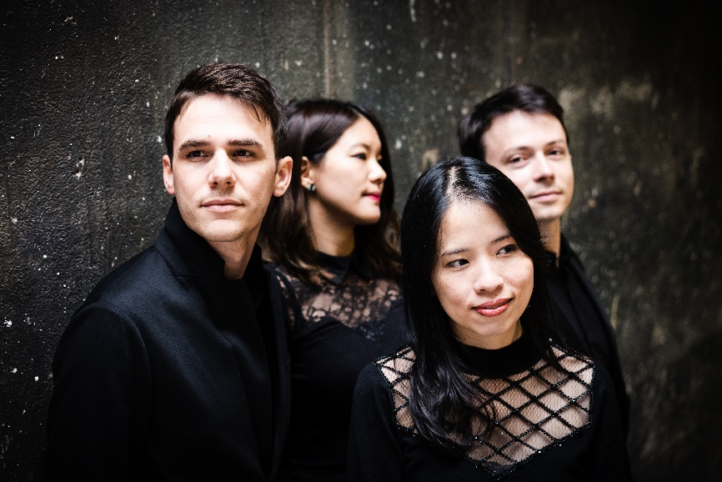  © Lyodoh Kaneko  PLEGUIEN, mercredi 9 août 2023  Quatuor Hermès :  - Omer Bouchez, violon  - Elise Liu, violon  - Yung-Hsin Lou Chang, alto  - Yan Levionnois, violoncelle | Quatuor Hermès  - Omer Bouchez, violon  - Elise Liu, violon  - Yung-Hsin Lou Chang, alto  - Yan Levionnois, violoncelle  Le quatuor Hermès, en référence au fameux messager de la mythologie grecque, puise sa force musicale par son rôle de passeur entre le texte du compositeur et la sensibilité du public. Les musiciens établissent cette identité par leurs voyages aux quatre coins du monde : Le Carnegie Hall à New York, la Cité Interdite à Pékin ou encore le Wigmore Hall à Londres font ainsi partie des salles qui les ont le plus marqués. Le quatuor est également présent dans les grands festivals tels que les Folles Journées de Nantes, le festival Radio-France de Montpellier, les festivals de Pâques et de l’Août Musical de Deauville, la Roque d’Anthéron, Mecklenburg-Vorpommern, Mantova Chamber Music festival, le printemps des Alizés au Maroc, Wonderfeel festival.  La formation originale du groupe voit le jour en 2008 entre les murs du CNSMD de Lyon où ils étudient avec les membres du quatuor Ravel. Ils s’enrichissent ensuite auprès de personnalités marquantes comme le quatuor Ysaÿe, le quatuor Artémis, Eberhard Feltz, et plus tard Alfred Brendel, immense inspiration avec lequel ses membres travaillent encore régulièrement aujourd'hui. Ouverts à tous les répertoires, ils sont amenés à partager la scène avec des musiciens émérites comme Yo-Yo Ma, Nicholas Angelich, Pavel Kolesnikov, Kim Kashkashian, Gregor Sigl, Anne Gastinel ou encore les quatuors Ébène et Auryn.  Lauréat de nombreux premiers prix, il est soutenu par la fondation Banque Populaire. Il a été quatuor en résidence à la Chapelle Reine Elisabeth à Bruxelles de 2012 à 2016 et est depuis 2019 quatuor associé à la Fondation Singer-Polignac à Paris.  Leur collaboration, proche et privilégiée avec le label La Dolce Volta, a donné naissance à leur intégrale des quatuors de Schumann ainsi qu’à un album consacré à Ravel, Debussy et Dutilleux, qui leur ont tous deux valu de multiples récompenses dans la presse.  Leur dernier enregistrement des quatuors de Schubert, « Rosamunde » et « la Jeune fille et la Mort » a remporté le Choc Classica, ainsi qu'un Trophée Radio classique 2022.
 | 13
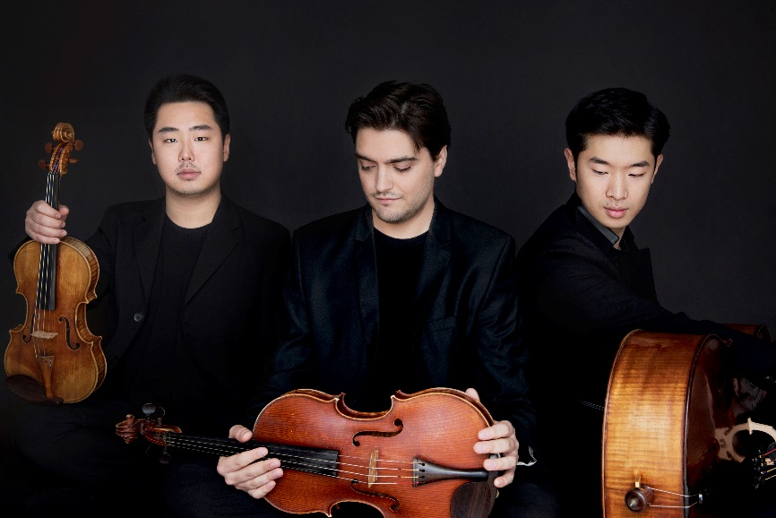  © Neva Navaee  PLEGUIEN, vendredi 11 août 2023  Trio Arnold, trio à cordes  - Shuichi Okada, violon  - Manuel Vioque-Judde, alto  - Bumjun Kim, violoncelle | Trio Arnold, trio à cordes  - Shuichi Okada, violon  - Manuel Vioque-Judde, alto  - Bumjun Kim, violoncelle  Fondé en 2018 entre Berlin et Paris, le trio à cordes Arnold est un objet rare et surprenant dans le paysage musical européen.  Musiciens versatiles et lauréats de prestigieux concours internationaux, Shuichi Okada (violon), Manuel Vioque-Judde (alto) et Bumjun Kim (violoncelle) se rencontrent en Suisse à la « Seiji Ozawa international Academy Switzerland », où ils reçoivent les conseils de Pamela Frank, Nobuko Imai, Sadao Harada et Seiji Ozawa.  Ils sont chacun régulièrement appelés à jouer sur les plus grandes scènes tant en solistes qu’en musique de chambre : Le Victoria Hall de Genève, le théâtre des Champs Elysées, la Philharmonie de Paris, la salle Pleyel, la fondation Louis Vuitton, la Philharmonie de Berlin, la Philharmonie de Liège, le BOZAR de Bruxelles, Schloss Elmau, le Matsumoto Harmony Hall ou encore le Tanglewood Seiji Ozawa Hall...  Grandement influencé par une décennie à la prestigieuse académie internationale du chef d’orchestre japonais, le Trio Arnold se démarque par la recherche constante d’une sonorité d’une grande homogénéité d’habitude exclusivement réservée aux quatuors à cordes et d’un caractère d’ensemble d’une grande force expressive.  Le premier album du Trio Arnold consacré aux trois trios à cordes opus 9 de Ludwig van Beethoven (Mirare 2021) est déjà un succès critique récompensé d’un « diapason d’or » et d’un « Trophée Radio Classique ».  Reconnu comme l’un des plus impressionnants jeunes ensembles européens, le trio a déjà été entendu sur France Musique, Radio Classique, la RTBF, BBC Radio 3 et diffusé en live sur ARTE Concert et Medici TV.  Le Trio Arnold est en résidence à la fondation Singer-Polignac à Paris et à la chapelle musicale Reine Élisabeth.
 | 15
16 | 17
18 | 19
20 | 21
22 | 23
PROGRAMME DU FESTIVAL 2023
Concerts à 20 heures

Mardi 1er août 2023
Chapelle Ker-Maria-an-Isquit – Plouha
Claire-Marie Le Guay, piano - François Salque, violoncelle
FAURE, BEETHOVEN, POPPER, BRAHMS

Jeudi 3 août 2023
Église Notre-Dame de Soumission - Pléguien
Anaïk Morel, mezzo-soprano & l’Ensemble I Giardini
Nuits noires, nuits blanches :
BONIS, CHAMINADE, SCHUMANN, BLOCH, SCHUBERT, BERG, STRAUSS

Vendredi 4 août 2023
Église Notre-Dame de Soumission - Pléguien
Trio Zadig
DVOŘÁK, SCHUBERT

Lundi 7 août 2023
Église Notre-Dame de Soumission – Pléguien
Claire Désert, piano
BEETHOVEN, DEBUSSY, BARTÓK, SCHUMANN

Mercredi 9 août 2023
Église Notre-Dame de Soumission – Pléguien
Quatuor Hermès
BEETHOVEN, BRAHMS

Vendredi 11 août 2023
Église Notre-Dame de Soumission – Pléguien
Trio Arnold
SCHUBERT, MOZART, FRANÇAIX

